Министерство образования и науки Российской Федерации
Всероссийский юниорский лесной конкурс «Подрост»
«За сохранение природы и бережное отношение к лесным богатствам

ПРАКТИЧЕСКИЙ ПРИРОДООХРАННЫЙ ПРОЕКТ
«ЕСТЕСТВЕННОЕ ОБНАЖЕНИЕ «ПРИЖИМ» В ДОЛИНЕ РЕКИ ТОЙСУК- БОТАНИКО-ГЕОЛОГИЧЕСКИЙ И ЗООЛОГИЧЕСКИЙ ПАМЯТНИК ПРИРОДЫ»

Член команды по реализации проекта:
Матвеева Ольга, обучающаяся 9 класса
МБОУ « Тальянская СОШ №17»
Усольского района Иркутской области

Руководитель проекта:
Проводина Любовь Николаевна,
учитель биологии, экологии,
географии МБОУ « Тальянская СОШ №17»

2020 год

Оглавление

Введение…………………………………………………………………………3
Этапы и механизмы реализации проекта……………...................................... 4-5
Естественное обнажение «Прижим»- в долине реки Тойсук-
ботанико-геологический и зоологический памятник природы»……...............6
Заключение………………………………………………………………...……..11
Список литературы……………………………...………………………………………..11
Приложение……………………...…………………………………………XII-XV

ВВЕДЕНИЕ

Охрана окружающей среды, сохранение биологического и ландшафтного разнообразия является заботой многих людей-учёных, политиков, работников природоохранных ведомств, инженеров-экологов и других специалистов. Но усилий одних только профессионалов далеко недостаточно[ 3 ]. К охране окружающей среды подключаются и школьники.
В последнее время заметно активизировалось движение школьных лесничеств. Основными направлениями в работе этих объединений является природоохранная и эколого-просветительская деятельность.
Школьное лесничество «Саяны» - активный участник природоохранных проектов «Сохраним леса Сибири !»
С 2017 года члены школьного лесничества «Саяны» изучают особенности природного комплекса «Прижим». Эта территория расположена в живописном месте, хранит интересную каменную летопись горных пород. Наша исследовательская группа попыталась прочитать каменную летопись горных пород и изучить растительный покров обнажения, в состав которого входят лесные сообщества и фрагменты горной степи.
В ходе реализации проекта мы решили провести акцию в защиту природного комплекса «Прижим».
Основная идея проекта: привлечь внимание школьников и общественности к сохранению природных ресурсов родного края, способствовать присвоению статуса «Памятника природы» естественному обнажению «Прижим»
Цель: разработать и реализовать практический природоохранный проект «Естественное обнажение «Прижим»- в долине реки Тойсук- ботанико-геологический и зоологический памятник природы»
Задачи:
- Изучить особенности природного комплекса, подтверждающие его уникальность
- Провести публичные мероприятия в защиту биоразнообразия природного комплекса «Прижим»
- Осуществить взаимодействие с природоохранными организациями
- Пропагандировать бережное отношение к использованию природных ресурсов таёжной зоны
- Ходатайствовать перед администрацией Тальянского муниципального поселения о присвоении обнажению «Прижим» статуса природного памятника местного значения
Работая над темой, осуществлены следующие методы и формы работы:
поиск информации по истории изучения природного комплекса, обследовано место расположения обнажения, определены горные породы, ископаемые останки животных, проведено геоботаническое описание растений, организованы встречи с представителями администрации муниципального образования по вопросу присвоения обнажению «Прижим» статуса природного памятника местного значения.
В реализации проекта задействованы члены школьного лесничества «Саяны» и творческого объединения «Тяп-ляп».
Полевые работы проводились группой исследователей в летний период 2017- 2018, 2018- 2019 , 2019-2020 года.

РЕАЛИЗАЦИЯ ПРОЕКТА
Этапы и механизмы реализации проекта
- Первый этап – библиографический обзор литературы, подборка методических материалов и документов, на основе которых был разработан проект.
При изучении сведений о геологии Прибайкалья и анализе карты «Строение земной коры» было выяснено, что бассейн реки Тойсук слагают породы архейско-протерозойского комплекса, в составе которых выделяются гнейсы, кварциты, а также песчано-сланцевая толща с прослоями известняков, доломитов и конгломератов [1].
Выход горных пород на поверхность в долине реки Тойсук помог нам узнать, какие горные породы залегают на территории нашей местности.
При изучении растительности наиболее содержательный материал взят из сборников Прудниковой А.Ю., Чепинога В.В. Флора бассейна реки Тойсук (Предгорья Восточного Саяна, Иркутская область) Иркутск: изд-во Иркут. Ун-та, 2012 [ 7 ].

- Второй этап – сбор и анализ школьниками МБОУ Тальянская СОШ №17 информации о природном комплексе «Прижим». Сбор материала осуществлялся во время полевых исследований.
- Третий этап – поиск деловых партнёров, разработка плана реализации проекта.

План реализации проекта
№ п/п | Этапы работы над проектом | Ответственные лица | Сроки исполнения этапов
1. | Библиографический обзор литературы, подборка документов | Члены Школьного лесничества | Май-июнь 2017
2. | Наблюдения и исследования в природном комплексе «Прижим» | Члены Школьного лесничества | лето 2017,2018,2019г.
3. | Камеральная обработка собранных материалов | Проводина Л.Н.,  Матвеева О. | осень  2017,2018,2019г
4. | Оформление эскизов аншлагов | Егорова И.Н.,  Матвеева О. | Сентябрь 2018 г.
5. | Рабочая встреча с главой администрации Тальянского поселения Горбуновой С.П. | Проводина Л.Н.,  Горбунова С.П.,  Матвеева О. | октябрь  2018
6. | Выступление перед населением с целью формирования общественного мнения о социальной значимости проекта | Проводина Л.Н.,  рук.школьного лесничества «Саяны» | Октябрь 2018
7. | Рабочая встреча с мэром Усольского района Матюхой В.И., с руководителем агентства по туризму Иркутской области Екатериной Сливиной, с бизнес-консультантом, членом Русского географического общества Натальей Семёновой | Проводина Л.Н.,  Горбунова С.П.,  Матвеева О. | октябрь 2019
8. | Консультация по вопросу организации и функционирования особо охраняемых природных территорий | Проводина Л.Н.,  Герасимова Л.В. | Ноябрь 2019
9. | Подготовка материалов для обращения в Общественную палату  Усольского муниципального образования | Проводина Л.Н., члены школьного лесничества «Саяны» | Ноябрь 2019
10. | Анализ реализации проекта, оформление проекта для участия в областных конкурсах и конференциях | Проводина Л.Н., члены школьного лесничества «Саяны» | в течение реализации проекта
11. | Защита проекта на конкурсах и конференциях:  Краеведческая НПК «Байкальское кольцо-2018»  школьная НПК  областной слёт школьных лесничеств  Региональная НПК « Исследователь природы Восточной Сибири» | Проводина Л.Н., Матвеева О. | декабрь 2018  март 2019  июль 2019  декабрь 2019

Для осуществления проекта мы заручились поддержкой местного населения, выступив перед односельчанами на встрече с мэром Усольского районного муниципального образования Матюхой Виталием Ивановичем.
Определили организации, с которыми будет происходить основное взаимодействие в рамках реализации проекта.

№  п/п | Организация | Контактное лицо
1. | Общественная палата  Усольского муниципального образования | Председатель Общественной палаты  Усольского муниципального образования Тютюник Ирина Михайловна
2. | Байкальский центр полевых исследований  ДИКАЯ ПРИРОДА АЗИИ | Директор центра- Попов Виктор Васильевич
3. | Федеральное Государственное Бюджетное Учреждение «ЗАПОВЕДНОЕ ПРИБАЙКАЛЬЕ» | Начальник отдела экологического просвещения – Добрынина Светлана Викторовна
4. | Тойсуковское лесничество | начальник отдела Тойсуковского участкового лесничества министерства лесного комплекса  Иркутской области - Попов Николай Викторович
5. | Усольский РЦВР, творческое объединение «Тяп-ляп» | педагог доп. образования – Егорова Ирина Николаевна
6. | Газета «Усольские новости» | Строилова Евгения Сергеевна

ОПИСАНИЕ ЕСТЕСТВЕННОГО ОБНАЖЕНИЯ «ПРИЖИМ»
Обнажение находится на правом берегу реки Тойсук, в 64 квартале Тойсуковского лесничества , в урочище пади Тёмненькая, в 12 километрах от посёлка Тальяны (по Ходарейской дороге) Усольского района Иркутской области. Несмотря на то, что здесь нет высоких горных хребтов и вершин, местность эта производит впечатление типичной горной территории с высотами 800м-900м над уровнем моря (см.карту в приложении).
Выход горных пород на берегу Тойсука местное население называет «Прижим», потому как дорога в этих местах тесно зажата между рекой и выступом горных пород.
Протяжённость выхода горных пород на дневную поверхность около полутора километров, он тянется вдоль берега реки Тойсук. Высота от 1,5 до 5 метров. Это естественное наземное обнажение осадочных пород слоистой текстуры (Фото№ 1). Сверху обнажение задерновано почвенно- растительным слоем, на котором произрастает смешанный разнотравно-папоротниковый лес (Фото№ 12).Особенно красив этот лес в начале лета, в период цветения травянистых растений. Цветочные поляны благоухают ароматами, привлекая насекомых, и удивляют красотой орхидных растений, не зря их называют цветами богини красоты.
МЕТОДИКА ИССЛЕДОВАНИЯ
Исследование осуществлялось на трёх площадках естественного геологического обнажения, расположенных в 200 метрах друг от друга.
Геоботаническое описание растений проводили по стандартной методике (методического пособия для руководителей детских объединений ШЛ), используя глазомерный учёт растений. Флористический маршрут проходил «снизу вверх», от подножья обнажения вверх по склону. Нижняя и средняя часть маршрута соответствовала геологическим площадкам обнажения, список растений составлялся на фрагментах горной степи, а почвенно-растительный слой верхней части обнажения описывался как растительный тип сообщества смешанного леса. Видовое определение растений проводили с помощью определителей по атласу растений Западного побережья озера Байкал Степанцовой Н. В. и фото-определителю Гулина А.А. «Редкие виды растений Южного Прибайкалья» [ 5].
При определении и описании горных пород пользовались рекомендациями по основам методики исследования петрографии осадочных пород Н.В. Логвиненко[6 ]. Визуальную диагностику проводили с использованием соляной кислоты, твёрдость пород определяли по шкале Мооса. Лабораторную диагностику горных пород, определение отпечатков и раковин моллюсков проводили с помощью консультанта: профессора, кандидата геолого-минералогических наук, заведующего кафедрой Минералогии и петрографии геологического факультета ФГБОУ ВПО ИГУ Сизых Анатолия Ивановича.
ОПИСАНИЕ ИССЛЕДОВАНИЯ
Рельеф и геологическое строение
Бассейн реки Тойсук слагают породы архейско-протерозойского комплекса. Архей состоит главным образом из разнообразных сланцев, кварцитов, кристаллических известняков и гнейсов, которые во многих участках прорываются различными изверженными породами- гранитом и др. [1]
Описание обнажения проводили на трёх площадках, расположенных в 200 метрах друг от друга.
Характеристика горных пород
Исследовательская площадка №1
Высота обнажения около 1,5м. Почвенный слой 40см. На верхней части обнажения растут сосны, берёзы (Фото№4). У подножья- травянистая растительность: полыни, ,подмаренник русский, хризантема Завадского, купена лекарственная, кровохлёбка, астра альпийская, василисник, лапчатка земляничная.
Азимут падения слоёв составляет 200 ° СЗ , азимут простирания 110 °Ю и 290 °С.
Образцы отобраны из четырёх слоёв: мелкозернистый песчаник полевошпатово-кварцевый с включением слюды, жёлтый доломит, серый алевролит, жёлтый доломит с прослойками серого цвета (см.прил. таб.1.)

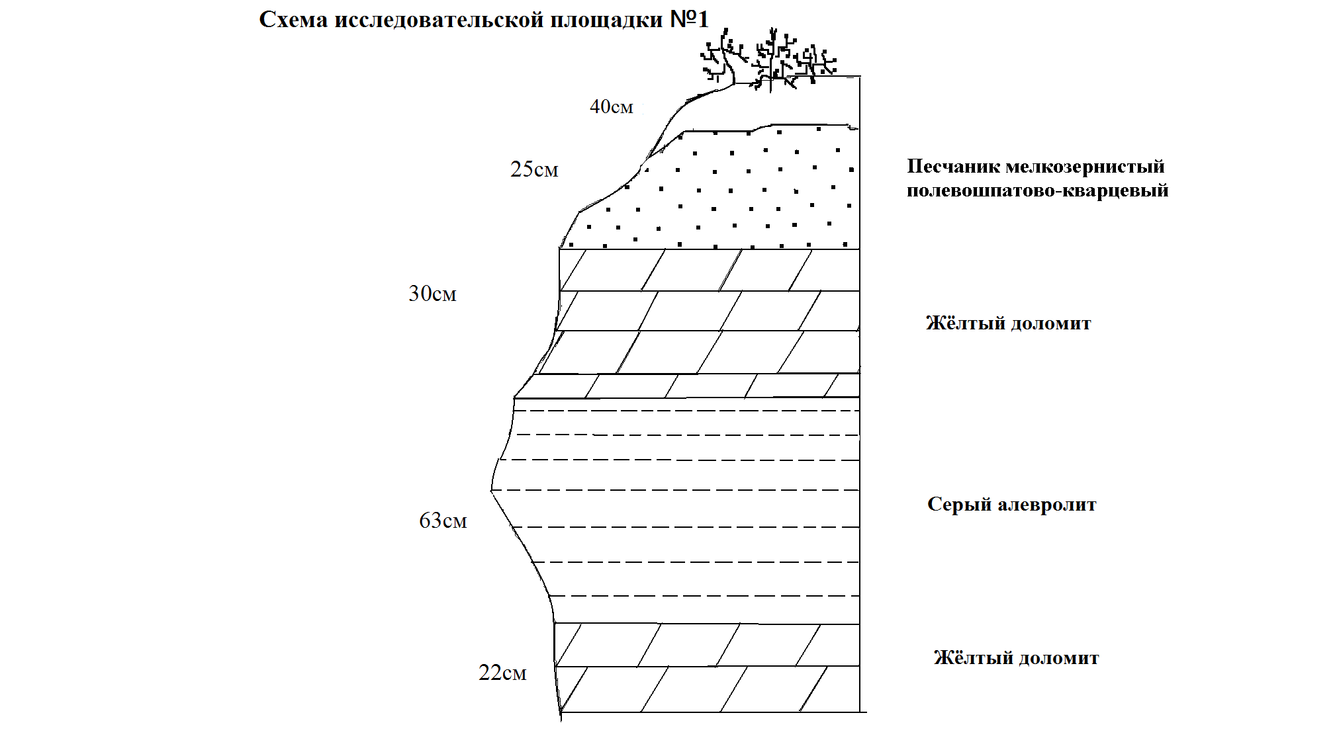
Схема исследовательской площадки №1
Заключение: общее исследование обнажения горных пород площадки №1 показывает, что породы в данном месте накапливались слоями небольшой мощности, что говорит об осадочном происхождении данных пород в результате действия реки или озера. Разный угол наклона верхнего и нижнего слоёв свидетельствует о несогласном их залегании, что может означать короткий перерыв в осадконакоплении.
Исследовательская площадка №2
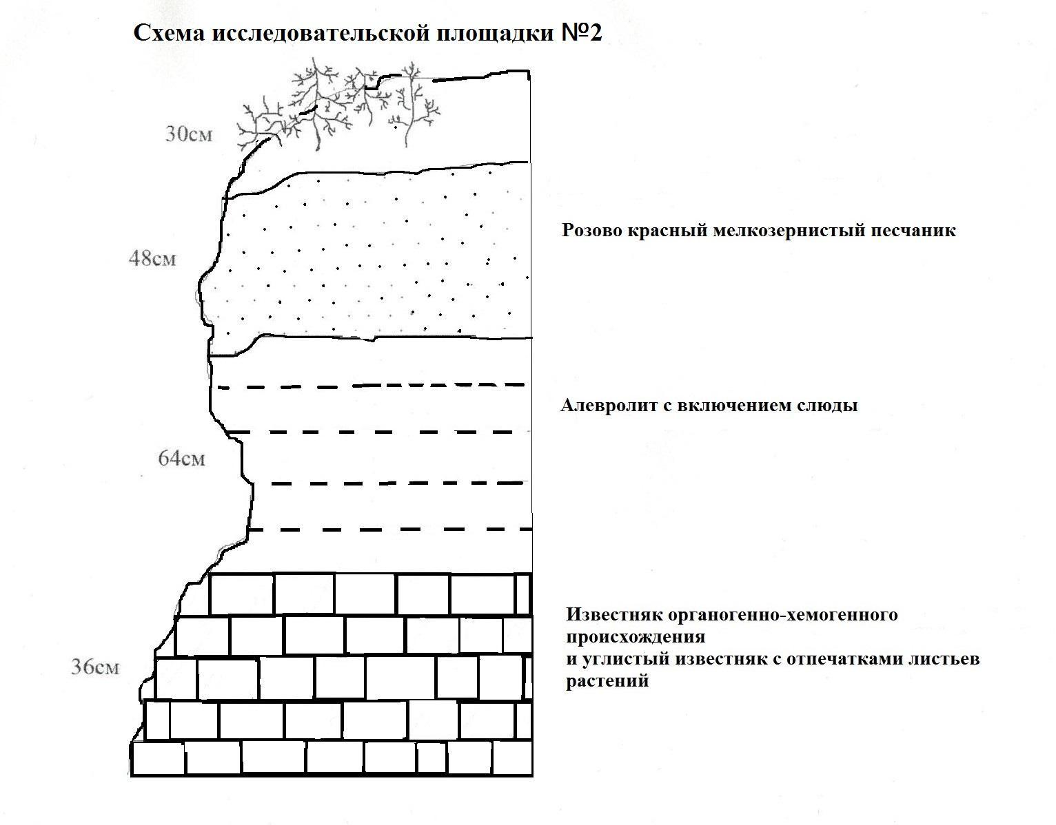
Схема исследовательской площадки №2
Обнажение находится в 200м от площадки №1 в северо-западном направлении (Фото №5). Высота около 1,5м. Почвенный слой песчаного характера до 60см. На верхней части обнажения растут лиственница, сосна, берёза. У подножья -кустарники- шиповник, спирея, кизильник. Травянистая растительность- полынь, мятлики, лисохвост, лилия карликовая, иван-чай, подмаренник русский, погремок, клевер розовый и луговой.
Азимут падения составляет 230 ° ЮЗ, азимут простирания 140 ° Ю и 320 °С.
Выделено три слоя напластования. Из каждого слоя отобраны следующие образцы горных пород: розово-красный мелкозернистый песчаник с включением слюды, алевролит с включение слюды, известняк- осадочная порода, органогенно-хемогенного происхождения с раковинами моллюска Пульманата лёгочная (Retinella Petronella),
углистый известняк с отпечатками листьев растений (см.прил. таб.1.).
Заключение: исследование обнажения горных пород « площадки №2» показывает, что несмотря на относительно небольшую удалённость от « площадки №1» породы значительно меняется, что подтверждается цветом пород, разной текстурой и меньшей концентрацией слюды. Появляются известковые породы с отпечатками листьев, раковин моллюсков (Фото №7-8).
Породы также имеют осадный характер происхождения и залегают несогласно, так как угол наклона верхнего и нижнего слоёв отличается на 2 °, что может говорить о небольшом перерыве в осадконакоплении.

Исследовательская площадка №3

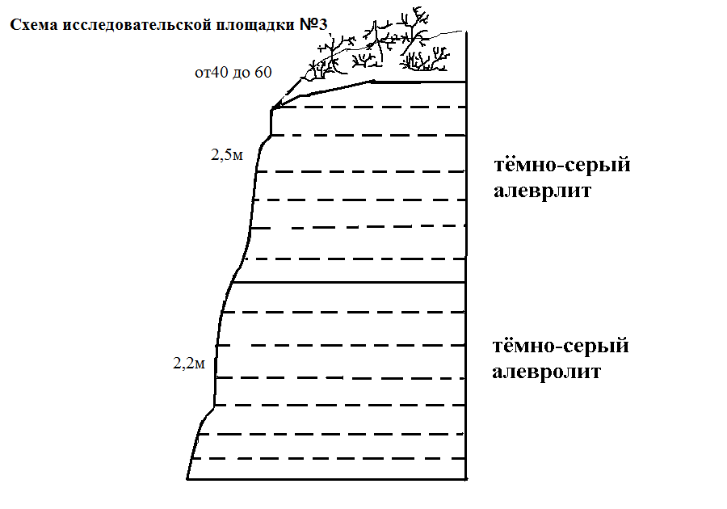
Схема исследовательской площадки №3
Исследовательская площадка расположена в 1000м от площадки №2 в северо-западном направлении (Фото №6). Высота около 4,6м. Почвенный слой от 40 до 60см. На верхней части обнажения растут лиственницы. У подножья — кустарники- ива, спирея, кизильник; травянистая растительность: полынь, молочай, василисник, подмаренник русский, хризантема Завадского.
Азимут падения составляет 230 ° ЮЗ, азимут простирания 140 ° Ю и 320 ° С.
Выделено два массивных слоя. Отобраны следующие образцы горных пород:
алевролит тёмно-серого цвета, местами с пятнами песочного оттенка,
тёмно-серый алевролит с чёрными оттенками
Заключение: общее исследование обнажения горных пород «площадка№3» показывает, что в отличие от «площадок 1и 2» в породах отсутствует слюда, породы сцементированы, но сохраняют слоистость, слои лежат в согласном залегании, что может говорить о беспрерывности в осадконакоплении.

Геоботаническое исследование нижней части флористического маршрута
В нижней части флористического маршрута на каждой исследовательской площадке отмечаются азональные остепнённые участки с горно-степными растениями.
Почвенный горизонт склонов незначительный от 40до 60см. Растения произрастают в условиях сурового сибирского климата с большими перепадами температур и с недостаточным атмосферным увлажнением. Лето в Присаянье жаркое, летняя температура воздуха достигает +42 С, Во время дождей вода скатывается с крутых склонов. Поэтому ощущается явный недостаток влаги. Зимы суровые. В некоторых местах склонов снежный покров из-за ветров совсем отсутствует. Растения остаются практически незащищёнными. Тем не менее, они приспосабливаются к таким условиям.
Из-за недостатка воды они имеют восковый налет или густое опушение, узкие и жесткие листья, или наоборот, запасает воду в сочных мясистых листьях[ 9].
На верхней части первой исследовательской площадки растут берёзы и сосны. В нижней части - фитоценоз разнотравно-полынной ассоциации .У подножья растут полыни: холодная, замещающая, шелковистая, полынь Гмелина, подмаренник русский, хризантема Завадского, купена лекарственная, кровохлёбка, астра альпийская, василисник, лапчатка земляничная.
У подножья второй исследовательской площадки произрастают кустарники—шиповник иглистый , спирея средняя, кизильник черноплодный. Травянистая растительность представлена разнотравно-полынно-злаковой ассоциацией. Из злаков преобладают мятлики: узколистный, кистевидный, сизый. Среди разнотравья встречаются иван-чай, подмаренник русский, погремок, клевер розовый и луговой. На крутых склонах растёт редкое краснокнижное растение Иркутской области- Лилия карликовая ( Lilium pumilum Delile) (Фото №10)., и прямо на голых горных породах растёт удивительное растение -Горноколосник колючий - Оrostachys spinosa, из семейства Толстянковых – Сrassulaceae (Статус. Категория 2., сокращающийся в численности вид). (Фото №11). Это растение привлекает внимание своим необычным внешним видом, напоминающим початок, есть на нём и «кочанчики», и колючие шарики. Горноколосник имеет колючки, поэтому его часто называют сибирским кактусом. Это феноменально выносливое растение, способное выдерживать бесснежные зимы с низкими температурами (до 40°-50°С), поэтому его в народе называют «живучка»[4 ].
У подножья третьей исследовательской площадки растут кустарники- ива козья, спирея, кизильник; травянистая растительность представлена разнотравно-полынной ассоциацией. Доминируют полыни, из разнотравья встречаются молочай, василисник, подмаренник русский, хризантема Завадского.

Геоботаническое исследование верхней части флористического маршрута
В верхней части флористического маршрута произрастает смешанный лес. Почвенный слой более 100см, представлен серыми лесными слабокислыми почвами . Лесная подстилка образована перегнившей хвоей, старыми шишками, ветками, прелыми листьями. Древостой лесного насаждения смешанный: сосна обыкновенная, лиственница сибирская, берёза повислая. Деревья средневозрастные, стройные, тонкие с высоко поднятыми кронами. Под пологом леса растут кустарники -рододендрон даурский, шиповник иглистый, спирея средняя, кизильник черноплодный. Лесной покров представлен травами и кустарничками, мхов практически нет. В лесу растут в основном светолюбивые травянистые растения, большинство имеют цветки яркой окраски (см.прил. Описание фитоценоза). В лесном массиве есть полянки не покрытые лесом, на них растут купальница азиатская и сибирские орхидеи-башмачок известняковый- Cypripedium calceolus, Башмачок капельный -Cypripedium gyttatum.[4 ].
Так как лес находится в водоохранной зоне – рубки запрещены, но во время цветения страдают башмачки. Из них составляют букеты и выкапывают для пересадки на приусадебные участки.
Описание зооценоза Пади Тёмненькая

Падь Тёмненькая и гора Жерновая, где находится верхняя часть обнажения,- самое тёплое место в Тойсуковском лесничестве, поэтому именно здесь появляются первые проталины. С ранней весны в лесу стоит птичий гомон, ведь сюда прилетает много птиц. На проталинах кормятся сибирские косули. Из расщелин и пещерок выползают щитомордники и гадюки, вылетают на охоту за насекомыми летучие мыши.
Этот природный комплекс обладает довольно большим биоразнообразием, поэтому является привлекательным участком для любительской охоты на копытных животных (косуль, изюбрей, кабанов) ; пушных зверьков (белок, соболей, колонков, барсуков).

РЕЗУЛЬТАТЫ ИССЛЕДОВАНИЯ
В ходе обследования было установлено, что обнажение «Прижим» в долине реки Тойсук представлено осадочными породами смешанного состава, среди которых присутствуют известковые доломиты, углистые известняки, кварцевые и полеватошпатовые-кварцевые песчаники, алевролиты (плотные сцементированные породы) (см.прил. таб.1).
Эти осадочные породы возникли из продуктов физического и химического разрушения материнских пород, а так же в результате химического осаждения и жизнедеятельности организмов, о чём свидетельствуют отпечатки растений и продукты жизнедеятельности моллюсков на образцах известняков (Фото№6).
Большую роль на формирование осадочных пород сыграла река Тойсук. В пользу того, что это была река (или озеро), а не море говорят пресноводные моллюски Пульманаты лёгочной (Retinella Petronella) (Фото№7) , обнаруженные в составе горных пород.
В истории развития осадочных пород проходит пять стадий. В связи с выходом горных пород на поверхность, мы наблюдаем заключительную стадию — их выветривание и разрушение под действием воздуха, воды, изменения температур и жизнедеятельности организмов, в том числе и хозяйственной деятельности человека. Большую разрушительную работу производит текучая вода. При разливе воды Тойсука размывают горные породы обнажения. Разрушению обнажения способствует и хозяйственная деятельность человека. Местное население заготавливает так называемый «плитняк» для оформления дорожек на приусадебных участках.

ВЫВОДЫ
В ходе изучения естественного наземного обнажение «Прижим»- нам удалось установить, что это обширный массив осадочных пород образовавшихся в результате химического осаждения водных растворов и жизнедеятельности организмов, а также в результате разрушения материнских пород архейско-протерозойского комплекса.
Отмечены причудливые формы выветривания «Горный дух», «Гигантская черепаха», «Песчаниковый кот» (Фото№9).
Горное обнажение «Прижим» является не только интересным геологическим объектом, свидетельствующим о древнейших геологических процессах, происходящих в земной коре, но ещё и ботаническим памятником природы. В смешанном лесу верхней части обнажения произрастают подлинные украшения сибирских лесов- краснокнижные венерины башмачки ( Башмачок известняковый- Cypripedium calceolus, Башмачок капельный -Cypripedium gyttatum).
На склонах обнажения представлены азональные участки сухих каменисто- щебнистых степей, где произрастают степные растения, среди них встречаются редкий краснокнижный представитель: лилия карликовая ( Lilium pumilum Delile) и удивительное растение Горноколосник колючий (Orostachys spinosa).

ЗАКЛЮЧЕНИЕ
Убедившись в том, что «Прижим» , действительно, уникальный природный комплекс, мы решили провести акцию в защиту этого природного комплекса. Антропогенное влияние негативно отражается на геологическом обнажении и на растительном покрове природного комплекса. Чувствительные к агрессивному воздействию орхидеи (башмачки) стали действительно редкими [ 3]. От браконьерской руки погибают животные.
Исследовательская группа ходатайствует перед администрацией Тальянского муниципального поселения о присвоении обнажению «Прижим» статуса природного памятника местного значения (Фото№12).
Этот природный комплекс может использоваться для познавательных экскурсий и туризма (Фото№11). Наличие древнейших горных пород, произрастание редких краснокнижных растений на горном обнажении «Прижим» заслуживают бережного отношения и охраны.

ПРАКТИЧЕСКАЯ ЗНАЧИМОСТЬ ПРОЕКТА
Хочется верить и надеяться на то, что предложенный нами проект будет способствовать присвоению обнажению «Прижим» статуса природного памятника местного значения, и сыграет важную роль в сохранении биоразнообразия на территории Тойсуковского лесничества, особенно редких видов растений.
Члены школьного лесничества смогут работать на экологических тропах и флористических маршрутах, проложенных на территории обнажения.

Список используемых источников информации
1.Беркин Н.С., Филиппова С.А., Бояркин А.М., Наумова А.М., Руденко Г.В. Иркутская область (природные условия административных районов)-Иркутск: изд-во Иркутского университета, 1993.-300стр
2.Бояркин А.М. География Иркутской области. Вып. 3. Физико-географическое районирование Иркутской области. Иркутск, 1973.-328стр
3 Володин В.А Энциклопедия для детей.Т.19.Экология -М,, Аванта,2003
4. Гайкова О.Ю.и др. Красная книга Иркутской области. – Иркутск: Время странствий, 2010.
5. Гулин А.А. Фотоопределитель «Редкие виды растений Южного Прибайкалья».
– Иркутск: Время странствий, 2013.
6.Логвиненко Н.В. Петрография осадочных пород(с основами методики исследования, М., Издательство «Высшая школа», 1967.
7.Прудникова А.Ю., Чепинога В.В. Флора бассейна реки Тойсук «Предгория Восточного Саяна»- Иркутск изд-во ИГУ, 2012.
8.Солоненко В.П. Инженерно-геологическое районирование центральной части Восточной Сибири /В.П Солоненко, Иркутск, 1958, 3-11стр.
9. Степанцова Н.В. Атлас растений Западного побережья озера Байкал- Иркутск: Иркутск: Время странствий, 2013

ПРИЛОЖЕНИЕ

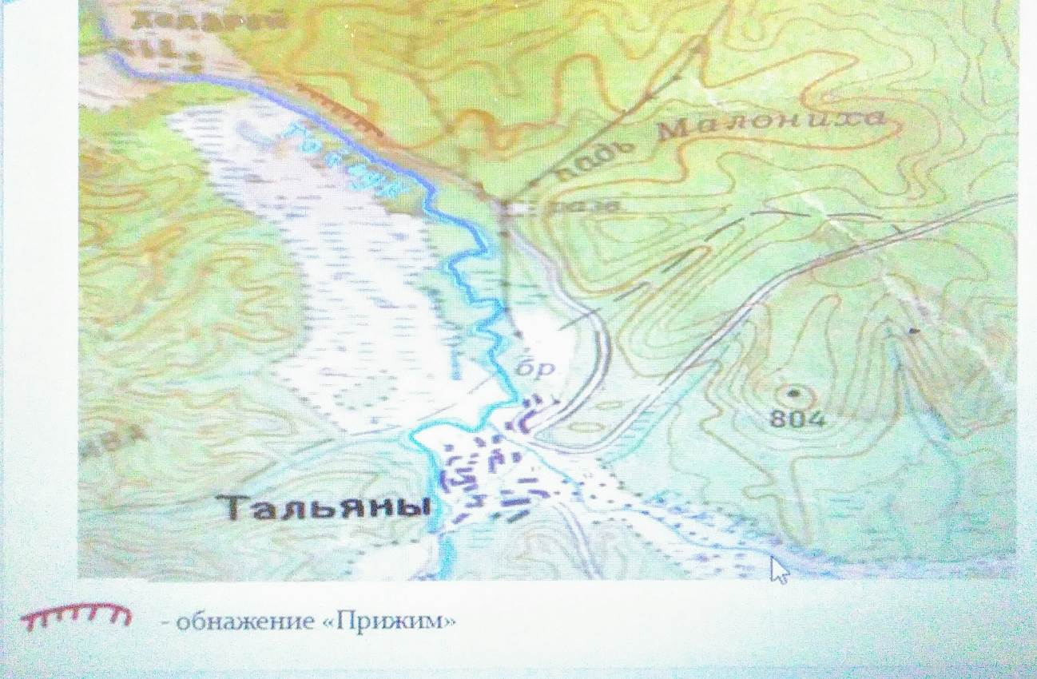

Масштаб 1: 200 000
Рис.1 Фрагмент карты Усольского района

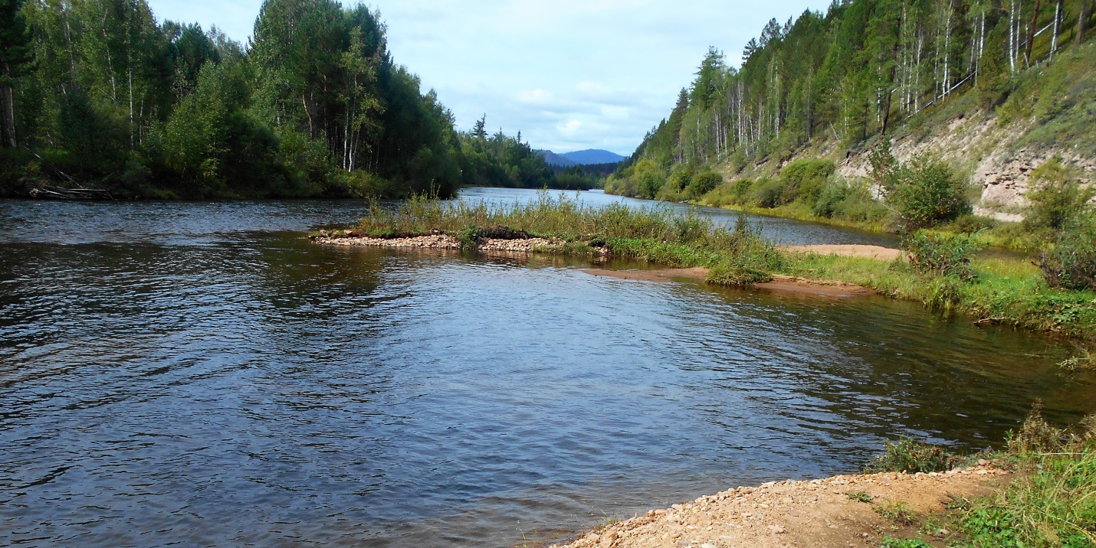

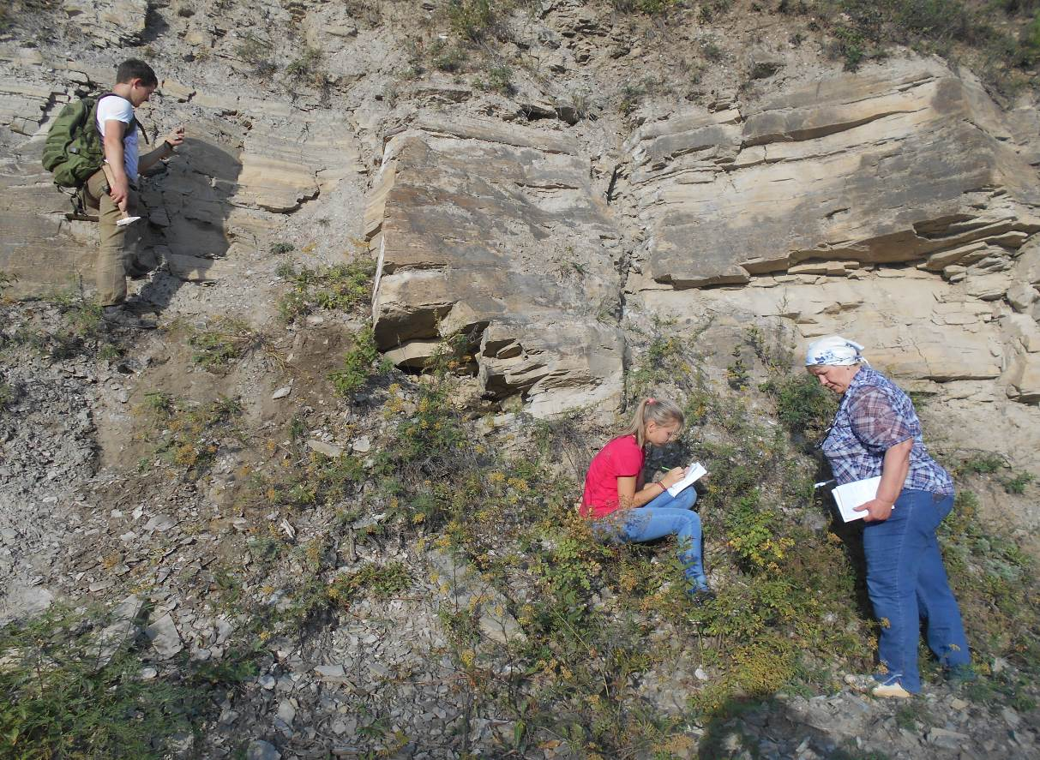
Фото№1. Обнажение «Прижим» (общий вид)

Фото№2. Исследовательская группа за работой

Таблица №1.Осадочные породы обнажения «Прижим»

Название | Цвет | Структура | Текстура | Твёрдость
1.Мелкозернис  тый песчаник | Розовато-бурый с чередованием жёлто-розовых и тёмно-серых слоёв | полу-  кристаллическая | слоистая | 6
2. Доломит | кремовый с розоватым оттенком. | скрыто-  кристаллическая | слоистая | 6
3.Алевролит | серо-коричневый | полу-  кристаллическая. | слоистая | 4-6
4.Мелкозернистый песчаник | кирпично-красный с прослойками серого цвета | скрыто-  кристаллическая | слоистая | 5-6
5.Алевролит | Тёмно-бурый с бронзовым оттенком | полу-  кристаллическая | сланцеватая | 2-4
6.Известняк органногенно-хемогенного происхождения | бледно-жёлтый | скрыто-  кристаллическая | монолитная или беспорядочная | 6-7
7.Углистый известняк | серо-зеленоватый, тёмно-серый | скрыто-  кристаллическая | сланцеватая | 2-5
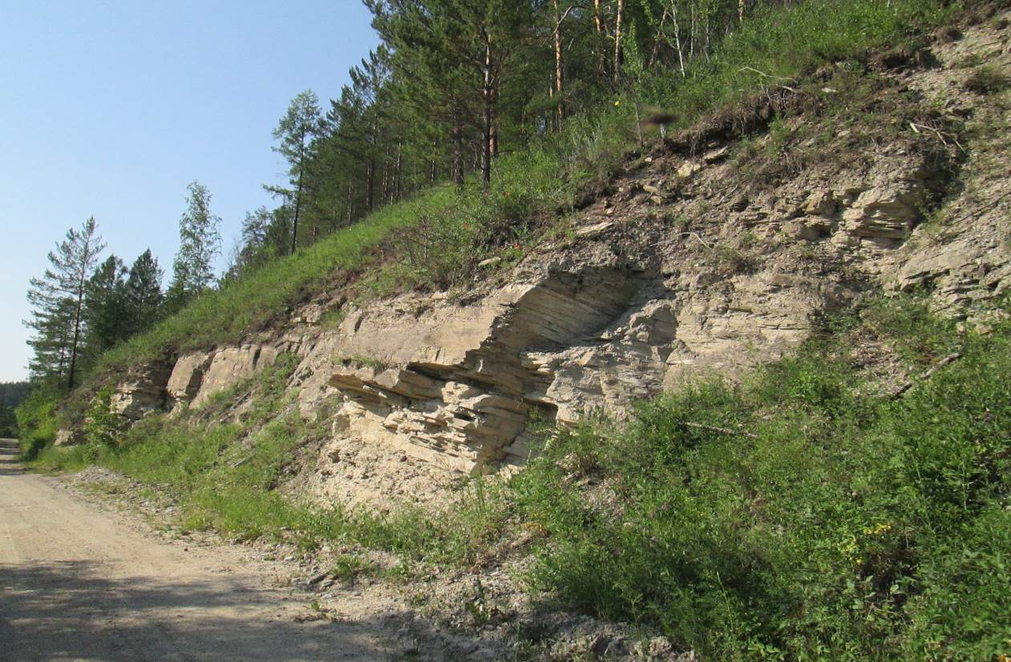
Фото№4. Исследовательская площадка № 1
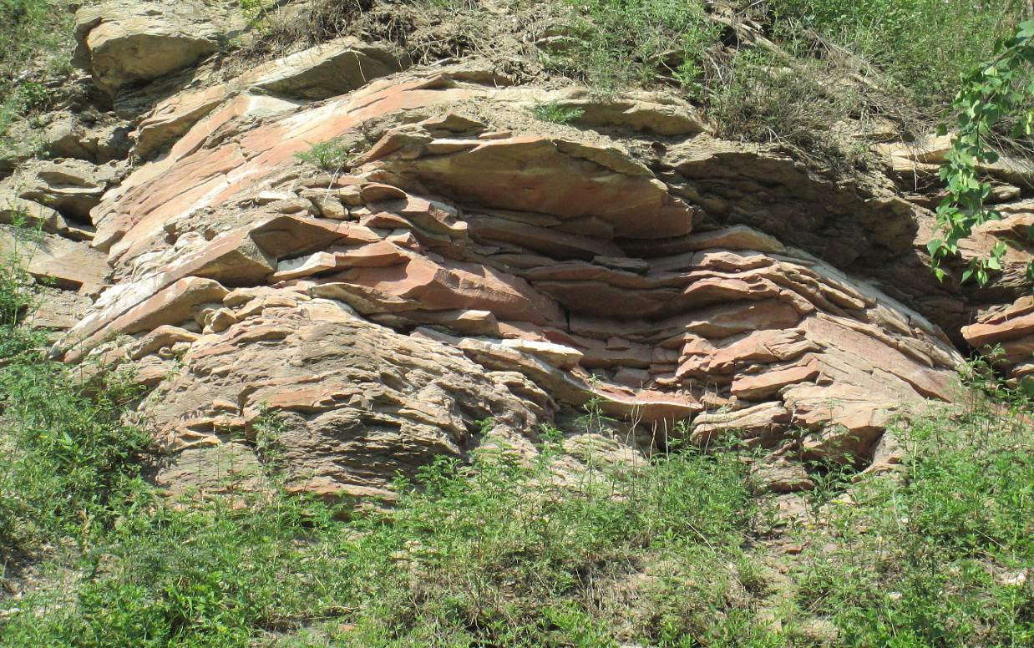

Фото№5. Исследовательская площадка № 2
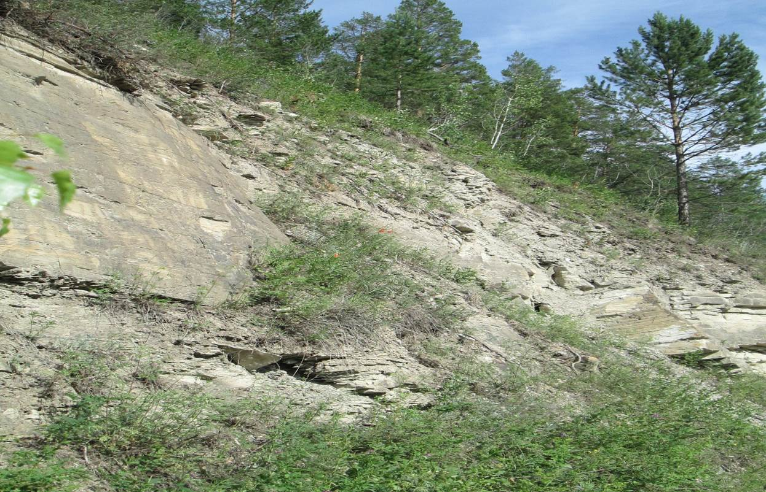

Фото№6 Исследовательская площадка№3
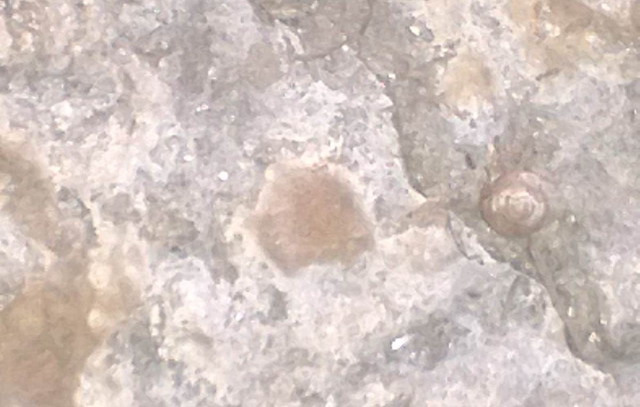

Фото№7. Отпечатки ископаемых моллюсков на породах обнажения

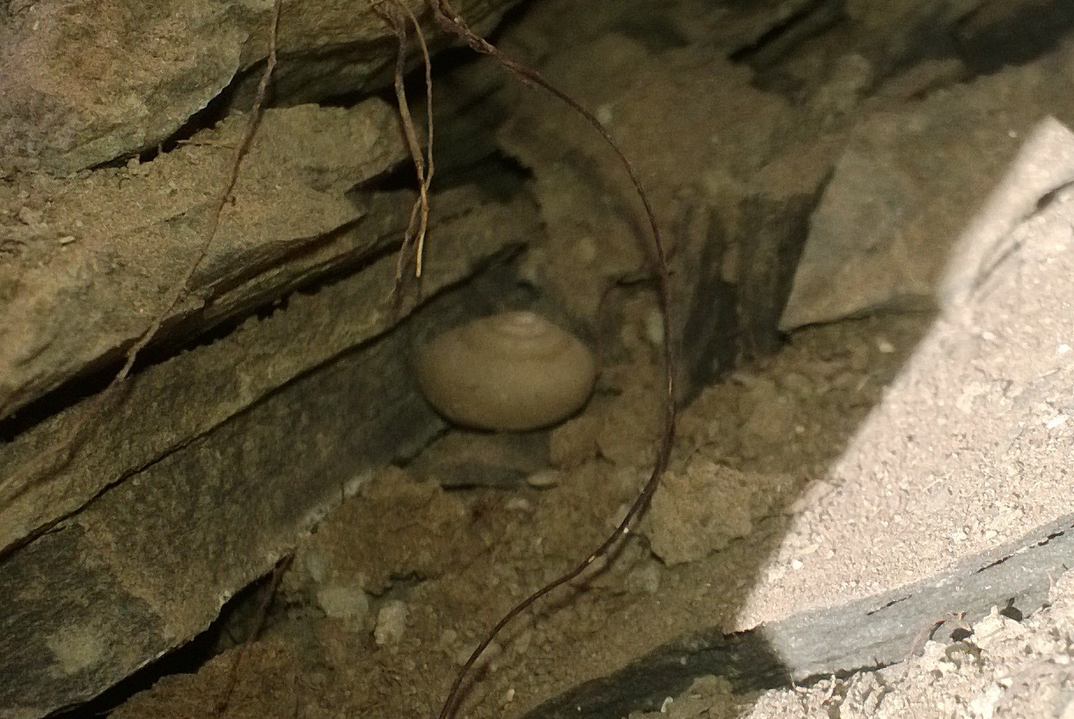
Фото№8. Моллюск Пульманата лёгочная (Retinella Petronella)

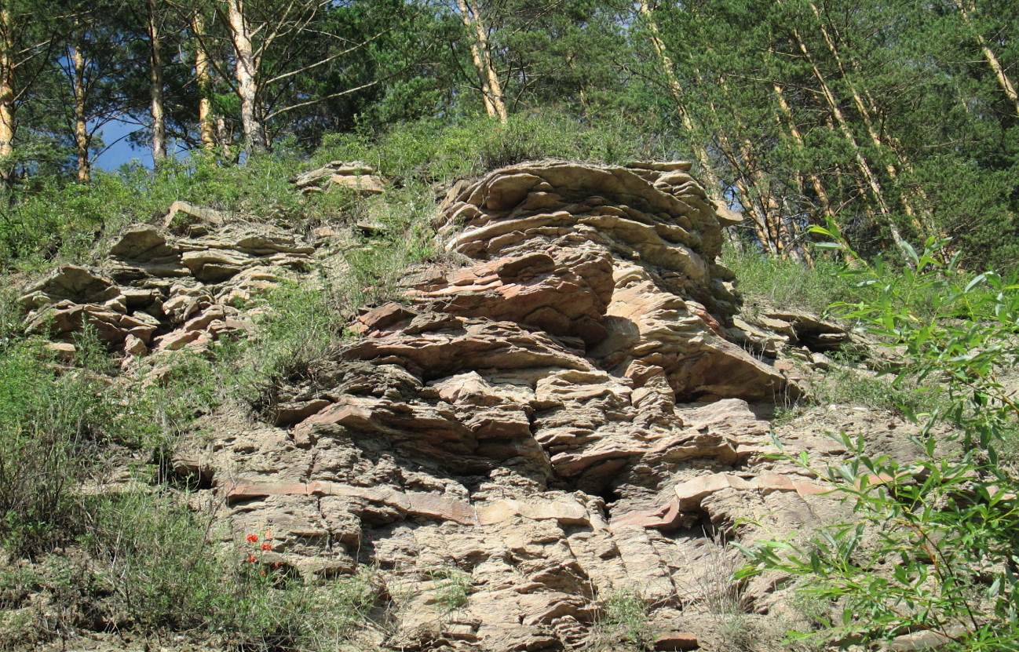Фото№9. Причудливая форма выветривания «Песчаниковый кот»

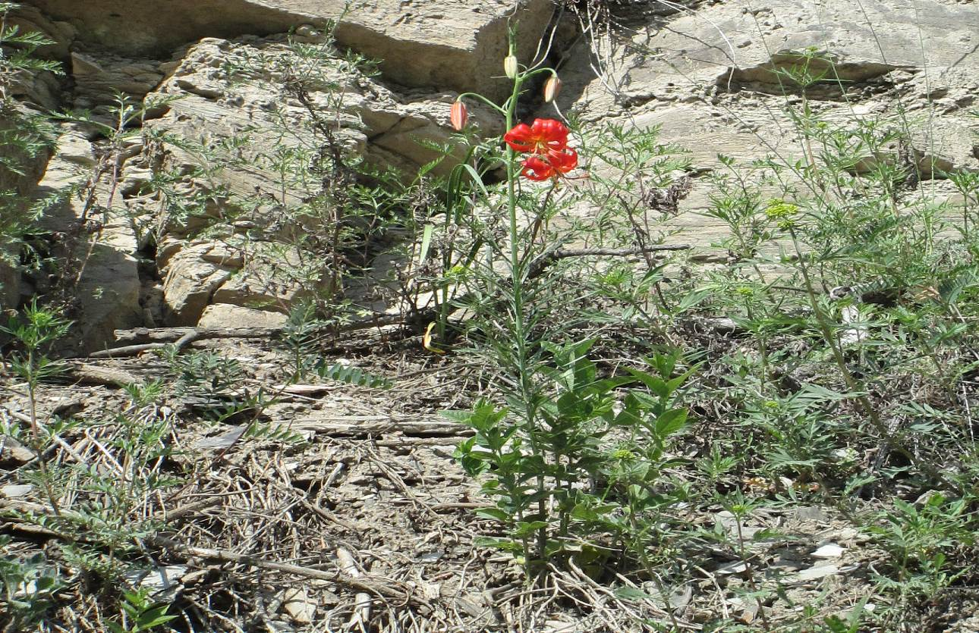
Фото№10. Лилия карликовая ( Lilium pumilum Delile)- редкое краснокнижное растение Иркутской области

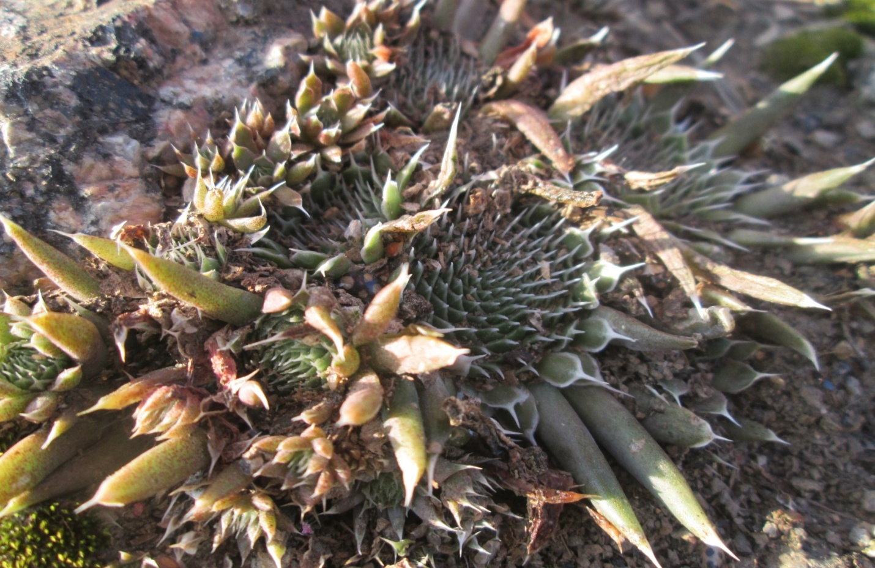
Фото№11. Горноколосник колючий (Orostachys spinosa)

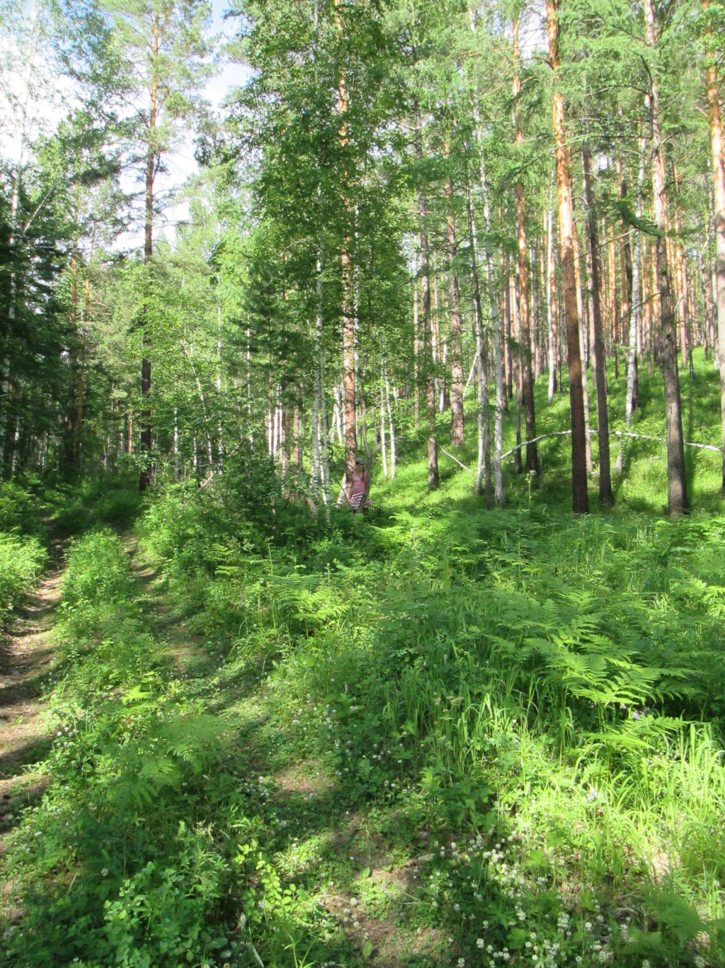

Фото№12. Смешанный разнотравно- папоротниковый лес на вершине обнажения «Прижим»

Описание №1.
Фитоценоз смешанного леса урочища пади «Темненькая»
Величина пробной площади: 400 кв. м
Название ассоциации: Берёзово-лиственнично-сосновая разнотравно-папоротниковая
Географическое положение: 12 км от посёлка Тальяны Усольского района Иркутской обл.
Общий характер рельефа: склон
Микрорельеф: низинки
Поверхностная горная порода: осадочные породы смешанного состава, среди которых присутствуют известковые доломиты, углистые известняки, песчаники, алевролиты
Почва: серая лесная слабокислая
Условия увлажнения: атмосферное
Окружение: дорога
Влияние человека и животных: следы не значительны
Мёртвая подстилка: маломощная 5 см

Ярусы
№ | Название яруса | Высота, м | Господствующие виды
1. | Древесный | 15 | Сосна обыкновенная
2. | Древесный | 13 | Лиственница
3. | Древесный | 10 | Берёза
4. | Кустарниковый | 1,4 | Рододендрон, шиповник, кизильник, спирея
5. | Травянистый | 0,9 | Папоротник
6. | Кустарничково- травянистый | 0,5-0,2 | Разнотравье

Древостой
Степень сомкнутости крон 0,5
Формула состава древостоя 4С5Б1Лц
№ | порода | Ярус | Возраст | Высота | Диаметр ствола |  | Кол-во | Нкр
 |  |  |  |  | Преоб. | Макс. | Кол-во | Нкр
1. | Сосна обыкновенная | I | Среднев. | 15 м | 40 см | 45 | 13 | 7м
2. | Лиственница сибирская | II | Среднев. | 13 м | 30 см | 35 | 5 | 5м
3. | Берёза повислая | II I | жердняки | 8-10 м | 15-12 см | 20 | 15 | 3м

Возобновление
№ | Порода | Высота, м | Возраст | Обилие | Происхождение | Хар-р  Размещ.
1. | Сосна обыкновенная | 1,5 | Подрост | Рассеяно | Семенное | Неравном.
2. | Берёза повислая | 3 | Подрост | Рассеяно | Семенное | Неравном.

Подлесок (кустарниковый ярус)
№ | Порода | Высота, м | Обилие | Фенофаза
1. | Рододендрон даурский | 1,3 | Рассеяно | Образование семян
2. | Шиповник иглистый | 0,9 | Рассеяно | Образование семян
3. | Спирея иволистная | 1,0 | единично | Цветение
4. | Кизильник черноплодный | 1,4 | единично | Образование семян

Травяно-кустарничковый покров
Степень проективного покрытия (%) 40
Задернованность 30%
Аспект-глубовато-желто-зелёный

№ | Вид | Ярус | Обилие | Фаза | Характер размещения
1. | Папоротник-орляк | I | Cop2 | Вегетация | Обильно
2. | Осока | II | Cop2 | Вегетация | Обильно
3. | Горошек мышиный | III | Sp | Цветение | Единично
4. | Горошек однопар. | III | Sol | Цветение | Единично
5. | Поповник | III | Sol | Цветение | Единично
6. | Купальница азиатская | III | Cop2 | Цветение | Обильно
7. | Вейник тростниковый | I | Cop2 | Вегетация | Обильно
8. | Герань лесная | III | Cop2 | Цветение | Обильно
9. | Астра альпийская | III | Cop2 | Цветение | Обильно
10. | Земляника | IV | Sol | Цветение | Единично
11. | Красоднев малый | II | Cop2 | Цветение | Обильно
12. | Брусника | IV | Sol | Вегетация | Единично
13. | Майник двулистный | IV | Sol | Цветение | Единично
14. | Башмачок известняковый | IV | Sol | Цветение | Единично
15. | Башмачок капельный | IV | Cop2 | Цветение | Обильно
16. | Касатик русский | IV | Sol | Цветение | Единично
17. | Водосбор сибирский | III | Sp | Цветение | Рассеяно
18. | Мятлик луговой | II | Sp | Цветение | Рассеяно
19. | Кошачья лапка двудомная | III | Cop1 | Вегетация | Группами
20. | Княженика арктическая | IV | Sol | Цветение | Единично
21. | Костяника обыкновенная | III | Sol | вегетация | Единично

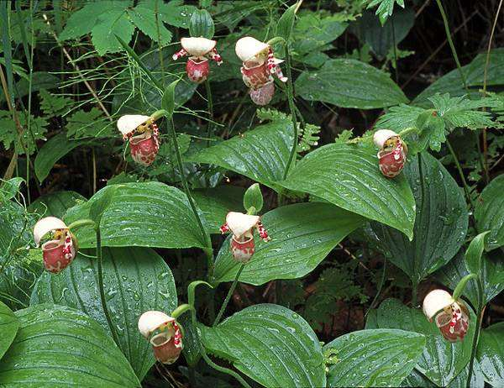
Фото№13. Башмачок капельный -Cypripedium gyttatum

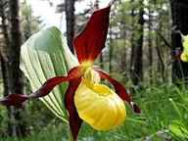
Фото№14. Башмачок известняковый- Cypripedium calceolus

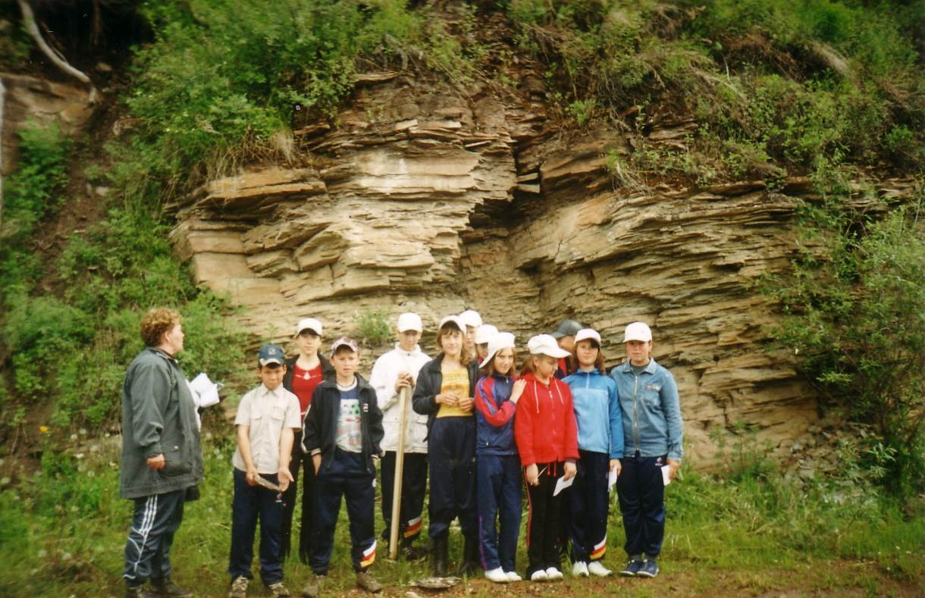
Фото№15. Естественное обнажение «Прижим»- интересный экскурсионный объект

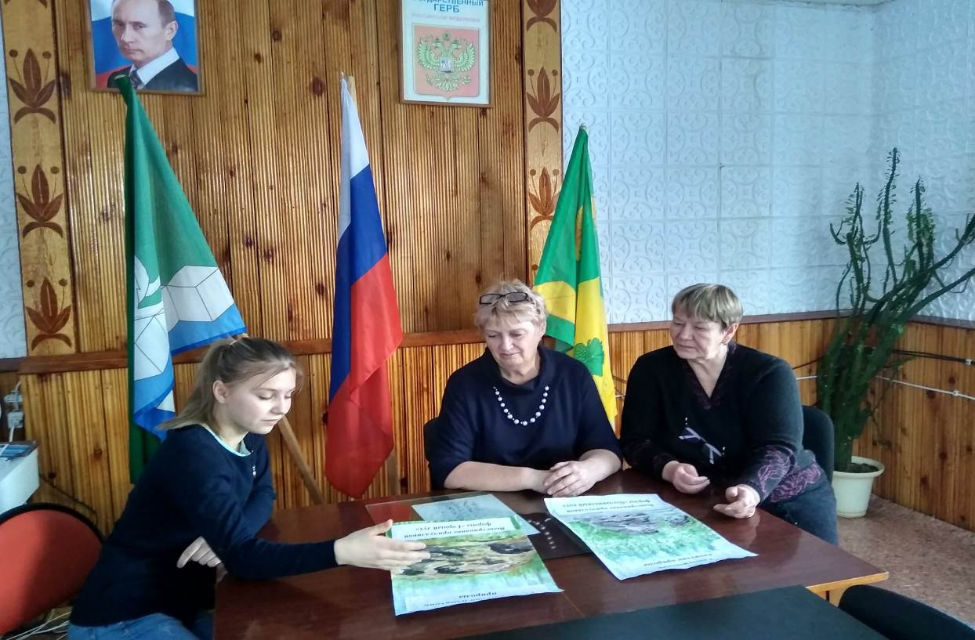
Фото№ 16. Встреча с главой администрации Тальянского поселения

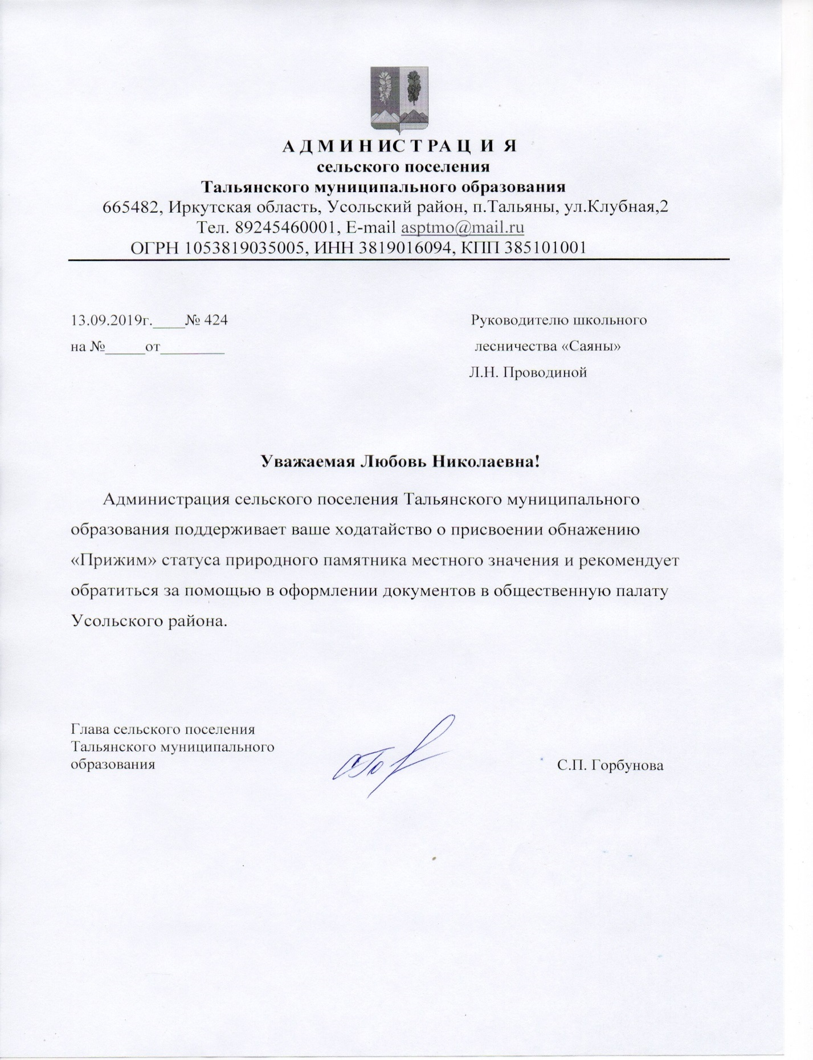
Письмо поддержки
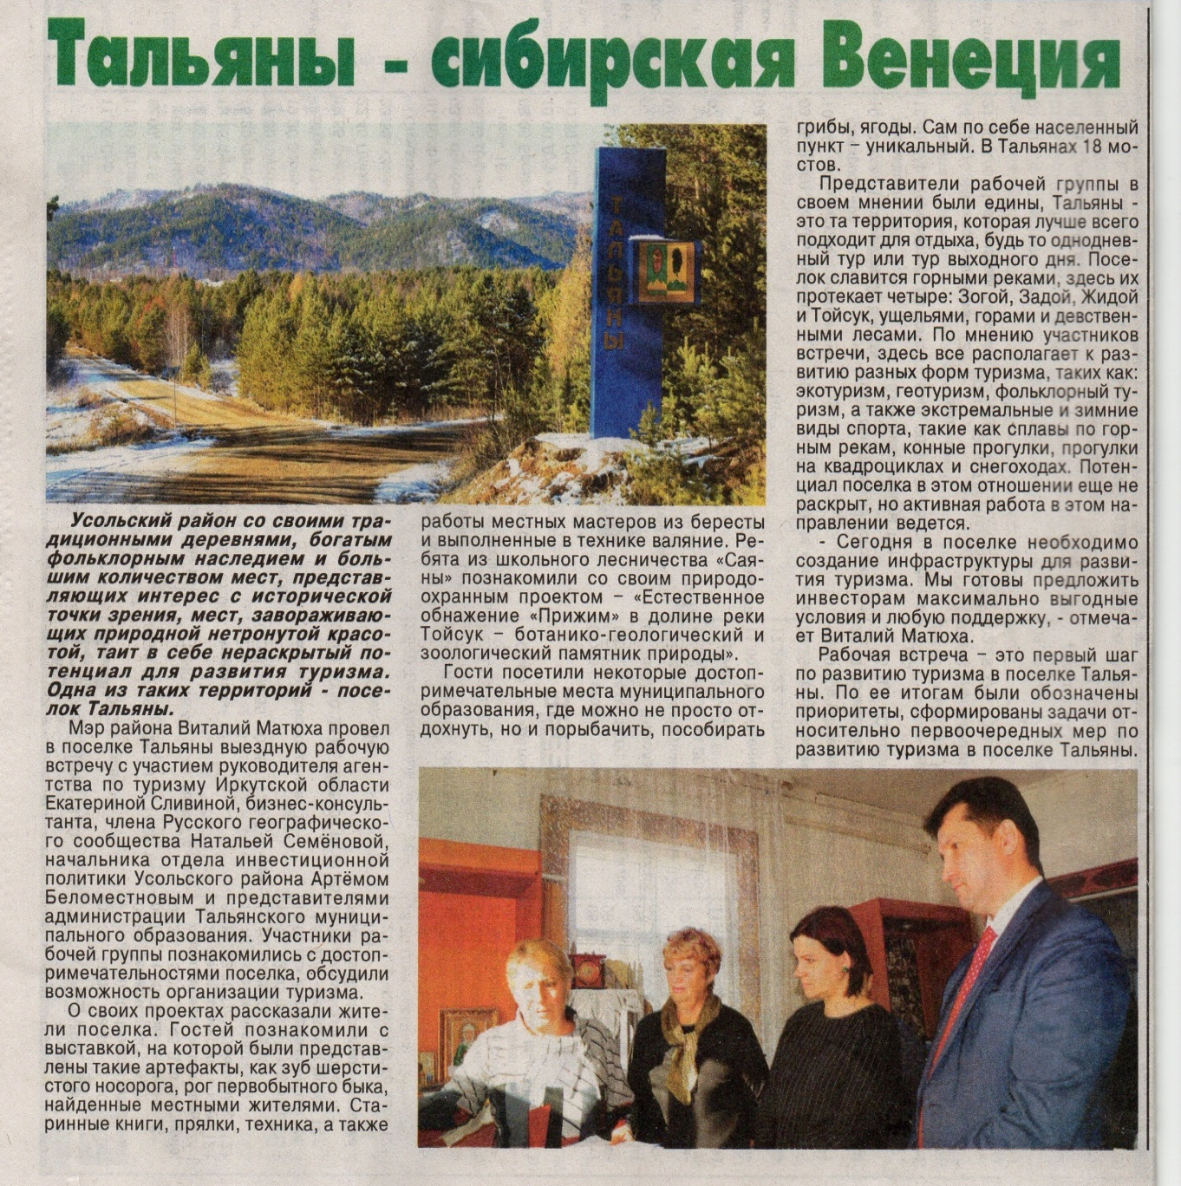

Вырезка из газеты «Усольские новости» 30.10.2019г.

